附件1：
教学楼网络改造时间表

序号 | 教学楼名称 | 交换机调试时间 | 备注
1 | 第三教学楼 | 2014年11月4日14：00－16：00
2 | 第四教学楼 | 2014年11月5日8：30－9：30
3 | 第五教学楼 | 2014年11月5日9：30－11：00
4 | 第六教学楼 | 2014年11月5日14：00－15：00
5 | 第七教学楼 | 2014年11月5日15：00－16：30
6 | 第十教学楼 | 2014年11月6日8：30－9：30
7 | 音乐楼 | 2014年11月6日09：30－11：00
8 | 美术楼 | 2014年11月6日09：30－11：00
9 | 专家公寓 | 2014年11月6日14：00－15：30
10 | 旧图书馆 | 2014年11月6日15：30－16：30
11 | 继续教育学院 | 2014年11月7日08：30－09：30
12 | 体育馆 | 2014年11月7日09：30－11：00
13 | 新图书馆 | 2014年11月7日14：00－17：00
14 | 第二教学楼 | 2014年11月10日8：30－09：30
15 | 后勤办公楼 | 2014年11月10日09：30－10：30
16 | 第一教学楼 | 2014年11月10日14：00－16：30
17 | 附中附小 | 2014年11月11日08：30－11：00
18 | 学仁园餐厅 | 2014年11月11日14：00－15：00

附件2
教学楼网络改造配置说明
网络改造期间，办公用户需要将电脑的IP地址设置成自动获取；设置方法：
- 没接路由器的用户
打开“控制面板”，找到“网络和Internet”,点击“查看网络状态和任务”项，如图1；
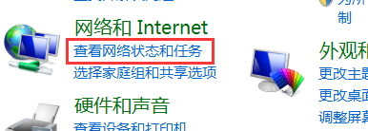
图1
然后在出现的窗口中点击“更改适配器设置”，如图2；
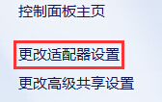
图2
找到“本地连接”图标，在“本地连接”图标击鼠标右键，选择“属性”项，如图3；
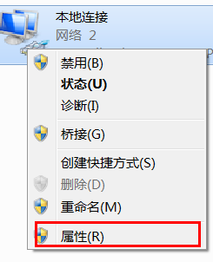
图3
将打开“本地连接”属性窗口，在窗口中双击“Internet 协议版本4”项，如图4；
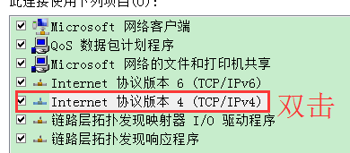
图4
打开“Internet 协议版本4”窗口，选择“自动获得IP地址”和“自动获得DNS服务器地址”，如图5；
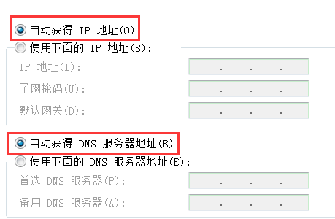
图5
击点“确定”按钮，再击点“确定”按钮，设置结束。
- 连接路由器的用户
1、将电脑通过网线连接到路由器的net端口，更改电脑的IP地址为192.168.1.55，子网掩码更改为255.255.255.0，默认网关为空、DNS为自动获取:如路由器品牌为Dlink IP地址设置为192.168.0.55，其它同上。
2、打开IE浏览器，在地址栏输入http://192.168.1.1（路由器登陆地址在路由器的背面有标注）然后输入默认用户名admin,默认密码admin点击登陆即可进入路由器配置界面。
3、如使用默认用户名密码登陆路由器失败，可以初始化路由器解决。
方法为：（1）在开机状态下按住reset按钮（2）切断电源持续按住reset按键10秒以上（3）给路由器上电当路由器灯全部亮起再熄灭松开Reset按键回复出厂设置结束并使用默认用户名密码登陆。
4、进入登陆页面后在左侧列表里找到“DHCP服务器”中的“DHCP服务”选项，点击“DHCP服务”，出现“DHCP服务”设置界面如下图，选择“不启用”，点击“保存”。设置完成。
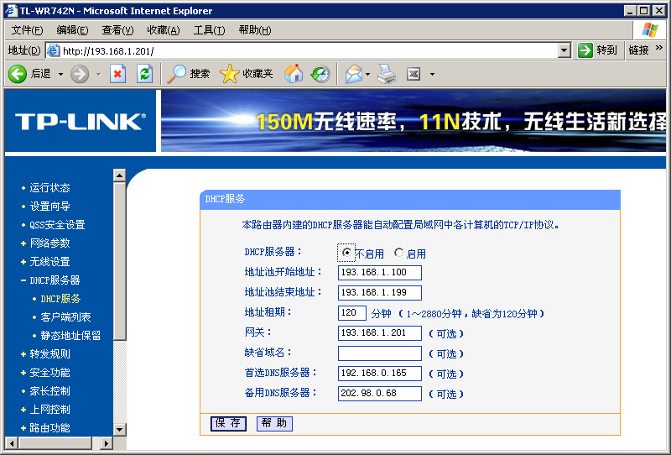
5、设置成功后，将IP地址改为“自动获取”。

